**9年级（上）第4课时《乐有“八音”》拓展资源**

**一、文字资源**

我国的器乐艺术素以丰富多彩而著称。周代的乐器见于记载的已有七十种左右。《诗经》中明确提到的乐器有：琴、瑟、萧、管、籥、埙、篪、笙、鼓、鼛、贲鼓、应（鼓）、田（鼓）、县鼓、鼍鼓、鞉、钟、镛、南、钲、罄、缶、雅、柷、圉、和、鸾、铃、簧等29钟。如“琴瑟友之”、“钟鼓乐之”（《周南·关雎》），“击鼓其镗”（《邶风·击鼓》），“左手执籥，右手秉翟”（《邶风·简兮》），“我有嘉宾，鼓瑟吹笙”（《小雅·鹿鸣》），“鼓钟伐鼛”（《小雅·鼓钟》），“贲鼓维镛”、“鼍鼓逢逢”（《大雅·灵台》），“天之镛民，如埙如篪”（《大雅·板》），“猗與那與，置我鞉鼓”（《商颂·那》）等等，说明众多的乐器在古代社会生活领域中发挥着广泛的作用。

周代已经出现“八音”的名称。如《周礼·春宫·大师》载“皆播之八音——金、石、土、革、丝、木、匏、竹”，《尚书·尧典》载“三载，四海遏密八音”等。所谓“八音”，是我国古代依据制作材料的不同，将乐器分成八个类别。这种乐器分类法名称的产生，标志着我国古代器乐艺术的发展已进入了一个成熟的阶段。有位学者按照周代文献中记载的乐器做了如下归类：

一、金类：钟、镈、镛、剽、笙钟、颂钟、錞于、钲、铎、铙

二、石类：离罄、玉罄、毊、笙罄、颂罄

三、土类：埙、嘂、缶

四、革类：土鼓、足鼓、楹鼓（建鼓）、县鼓、鼛鼓、贲鼓、雷鼓、灵鼓、路鼓、晋鼓、鼍鼓、鼙、应鼓、朔鼓（田）、提、鞉、麻、料、靁鼓、灵鼗、路鼗、搏拊。

五、丝类：琴、颂琴、瑟、筝、筑

六、木类：柷、圄（敔）

七、匏类：簜、簧、笙、巢、和、钟笙、竽

八、竹类：萧、言、筊、管、篙、籥、产、仲、豳籥、苇籥、篴、篪、沂、竾、牍、应、雅。

上述八类乐器中，以皮革的鼓和竹制的吹管乐器数量最多，品种也比较丰富，两者占有先秦乐器总数达一半以上。铜制的钟类乐器也有着特殊的地位，它们以富于穿透力的音色、精密的音律和宽广的音域体现着时代音乐文化的进步。这三类乐器均以声音响亮、气势磅礴为特点，“钟声喤喤，磐管锵锵”，正是这些乐器在演奏中的生动描绘，体现了上古时期的人们在音乐中的追求。琴瑟类弹弦乐器的出现，以富于歌唱性的特色和更加细腻的感情色彩反映了周代器乐的成熟与发展。《诗经》中的诗句如“我有嘉宾，鼓瑟鼓琴”（《小雅·鹿鸣》），“琴瑟在御，莫不静好”（《郑风·女曰鸡鸣》），都是说明琴和瑟常常是一起出现的，后人比喻夫妻感情的和谐为“琴瑟之好”。目前所见最早的瑟的实物为湖北当阳曹家岗5号楚墓出土的漆瑟，属春秋晚期（图1）。

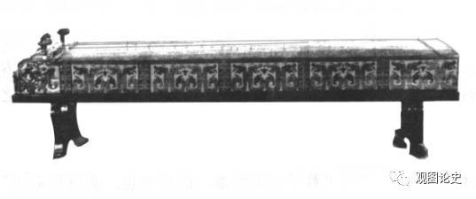

同时，“八音”中也不乏富于色彩性的乐器。木类乐器中的“柷”（图2），形如木升，上宽下窄，演奏时用木棒左右撞击，表示乐队奏乐开始。“敔”（图2）则状如伏虎，背上有二十七片锯齿，演奏时用木长尺刮之，表示乐曲的终结。

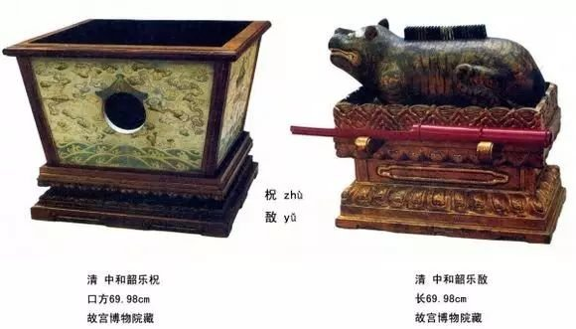

“戛击鸣球”、“坎其击缶”等等，说明当时器乐演奏中已有不少乐器组合形式。“贲鼓维镛”，是说大钟总是和大鼓配合演奏的，有着音响辉煌的效果。当今世界上的乐器一是按照演奏方式分类，如我国民族乐器分为吹、拉、弹、打四大类别，一是按照乐器发音的振动方式分为膜鸣、弦鸣、气鸣、体鸣（匈牙利萨克斯的分类）和电鸣五类。我国三千年前按照乐器制作材料分类“八音”的产生，正是我国古代音乐文化开始进入一个较高发展层次的反映。

中国乐器的发展和古代三个历史阶段音乐形态的变异及乐律宫调的变化是基本保持一致的。在古代三大乐器群体中，“八音”一词所指的八类乐器是我国先秦时期华夏民族所创造的乐器，即所谓“华夏旧器”，代表着上古时期的乐器群；中古时期西域乐器大量传入后，“华夏旧器”有的被保留，有的被淘汰，形成了二者共存的中国乐器多元化面貌，体现了第二个历史阶段乐器群体的鲜明特色；近古时期在继承传统的基础之上，将一些西域乐器（如筚篥、琵琶、横笛等）改造成为具有我国特色的民族乐器，又引进并改造了胡琴、唢呐、扬琴等外来乐器，逐渐形成了我国第三个历史阶段乐器群面貌，并奠定了我国现在民族乐器群体的基础。因此，“八音”一词，后来在历史上也渐渐成为中国古老的传统乐器的同义语。“八音”所包含的乐器，也为后世雅乐所专用，主张雅乐的人将八音齐备看作是遵循古代乐制的必须条件。同时，中国古代文明具有多元一体的特征，广汉三星堆兽面铃的出土，乃是非中原地区古乐文明的重要发现，值得深入研究。

【资料来源】

书名：《中国古代音乐史简述》

作者：刘再生

出版社：人民音乐出版社

出版时间：2006年5月

ISBN：9787103030738

**二、推荐欣赏**

1.推荐视频资源内容

# （1）【学术讲座】王建欣教授：“八音克谐——埙与中国古代音乐”（哔哩哔哩）

# “八音”是何意呢？早在18、19世纪时，洋人把Music Box送给清宫皇室成员享玩，翻译过来就成了“八音盒”。下面就来说说“八音”这个词的来历。

# （2）【探越微课堂】西汉南越王博物馆——乐有八音（哔哩哔哩）

八音，是中国最古老的乐器分类法。这八位家庭成员究竟是谁呢？

1. 推荐图书资源内容

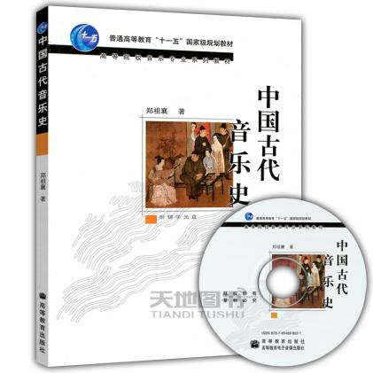【资料来源】

书名：《中国古代音乐史》

作者：郑祖襄

出版社：高等教育出版社

出版时间：2008年5月

ISBN：9787040236491